CN1305-A保护板测试仪功能概述说明
（适用于锂离子、锂聚合物、锂三元材料电池控制板系列）
主机示意图如下
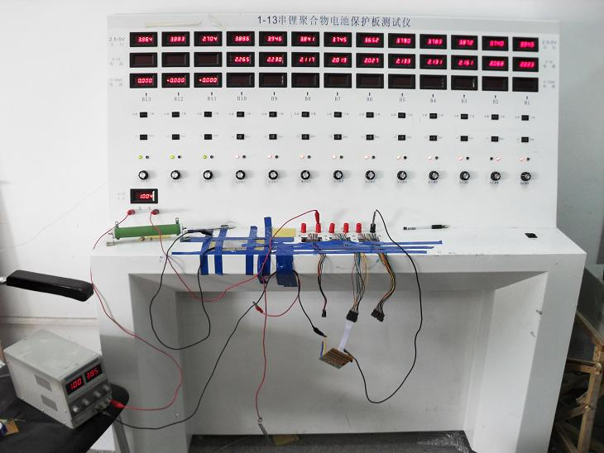
图<一>
一、控制精度及功能说明
本机器采用模拟电池充放电及待机工作环境的方式对保护板进行各项参数检测，以确保电池保护板各项参数的可靠性，功能及优异性如下：
- 保护板待机静态参数测试
可独立显示保护板单节控制组的静态功耗，电流的控制与显示精度为1uA，电压控制与显示精度为1mV,单组电压可独立调节，调节范围为2.500-5.000V，可独立实时观察保护板关断保护电压与开启电压下的电流与电压参数，从面可准确测试保护板的电压与电流是否符合要求。待机数据分静态关闭与静态开启参数，图片示意如下：

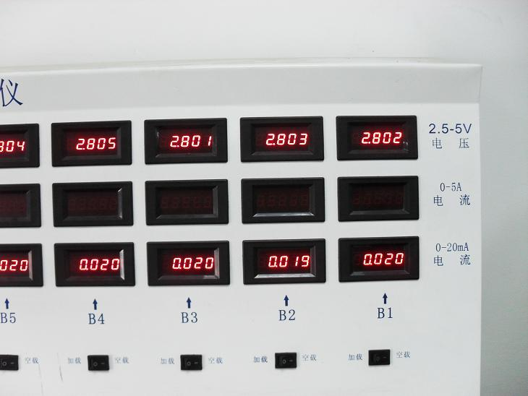
图<二> 静态关闭

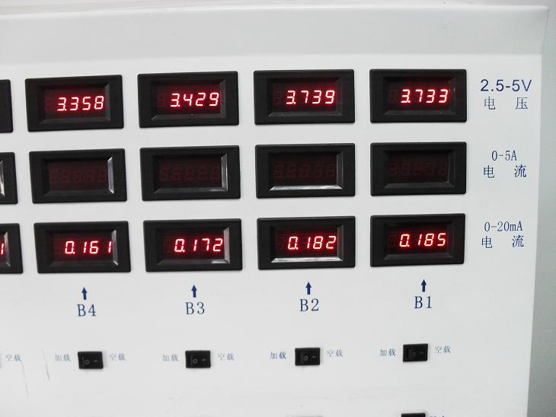
图<三> 静态开启

- 保护板均衡参数测试
单节控制组的电压可独立调节，均衡起控电压控制显示精度为1mV, 电流控制显示精度为1mA,均衡电压可独立调节，调节范围为2.500-5.000V，从而可准确决断是否出现有均衡异常节/组。
均衡开启图示如下：
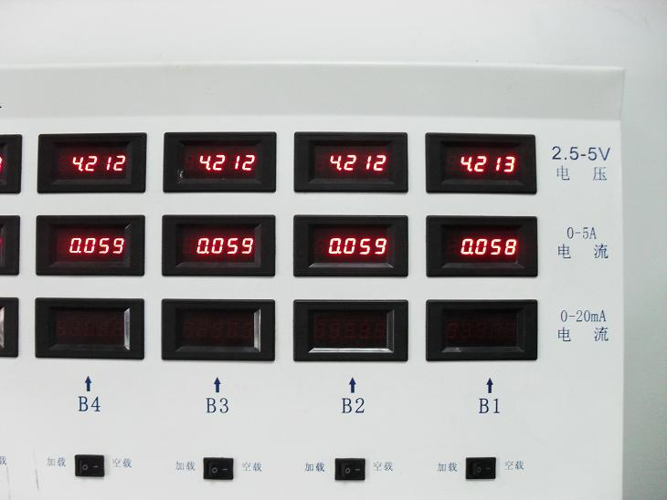
图<四> 均衡开启

- 保护板充电参数测试
测试仪在带载3-5A的情况下对保护进行充电测试，单节控制组的电压可独立调节，调节范围为2.500-5.000V，电压控制显示精度为1mV，充电电流可模拟至最大5A，充电电流精度1mA,可随意调节至保护板所对应过充电压参数，从而判断保护板是否可准确进行过充保护控制

充电参数图示如下：
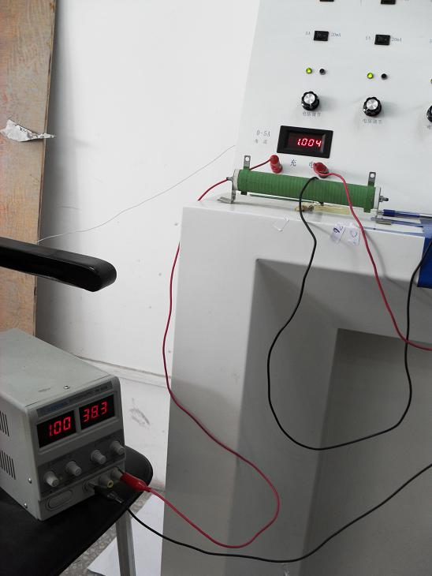
图<五>充电显示
- 保护板过放电参数测试
单节控制组的电压可独立调节，过放调节电压范围为2.500-5.000V，电压控制显示精度为1mV过放模拟电流最大为5A，可随意调节任意组至过放保护电压，从而判断保护板是否可准确进行过放保护控制。
过放示意图如下：
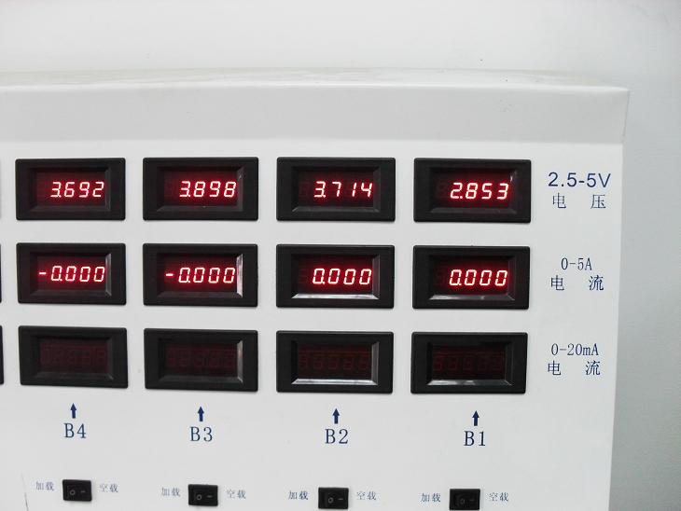
图<六> 过放起控
- 保护板过流参数测试
保护板过流参数测试最大为100A，过流扫描精度5A，从10A开始扫描，每5A递增进阶，直至保护板动作保护值为过流保护参数值。控制显示精度为5A。
二、技术参数
1、仪器电压显示精度为1mV，每组带载与空载电压落差<10mV 典型值为2mV, 各组电源纹波值<10mV。
2、电流显示精度：0-5A表头显示精度为1mA, 0-25mA表头显示精度为1uA。
3、输入电源： 交流220V/50Hz市电
4、最大输入功率：100W/节（例如13串测试仪机型则为：13X100W=1300W，以此类推）
三、机械参数说明：
1、裸机外形尺寸：长X宽X高 130cm*50cm*130cm
2、净 重 ： 110KG

